1KBL

Procenten
H7

  - Breuken en procenten

1. Hoeveel procent is gekleurd?
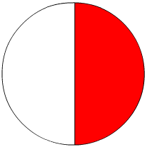
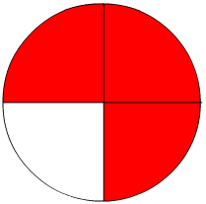
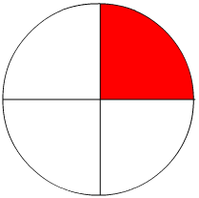
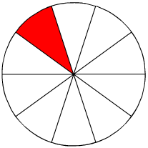
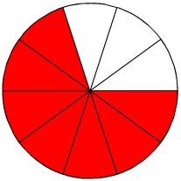
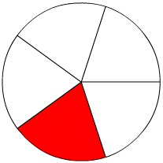
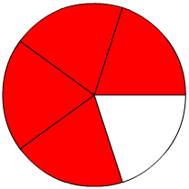
..…% ..…% …..% ..…% ..…% ..…% ..…%

2. Maak van de percentages een decimaal getal.

15% = 3,8% =
23% = 94,7% =
5% = 0,2% =

3. Vul in > of <.

31% ….. 0,33 0,125 … 12%
0,345 …. 3,46% 73% ….. 0,75

4. Wat is minder?

12% of ⅛ 35% of ⅓ 37% of ⅜
70% of ⅔ 85% of ⅞ 63% of ⅝

7.2 Rekenen met procenten

5. De arena in Amsterdam heeft 51625 zitplaatsen. Tijdens een concert is 93% van de zitplaatsen verkocht. Hoeveel zitplaatsen zijn bezet?

% | 100 | 1 | 93
Aantal | 51625

6. Vitesse heeft ‘n aantal zitplaatsen verminderd. Bij voetbalwedstrijden waren er eerst 26500 zitplaatsen. Nu zijn er dat 6% minder. Hoeveel zitplaatsen zijn er verdwenen?

% | 100 | 1 | 6
Aantal | 26500

7. Nederland heeft een oppervlakte van 41525 km². Daarvan in 17,5% water. Hoeveel km² is de oppervlakte van het water?

% | 100
Aantal | 41525

8. Benthe heeft € 250,00 op haar spaarrekening. Aan het einde van het jaar
krijgt zij 3,25% rente. Hoeveel euro rente krijgt zij?

% | 100
Aantal

  - Nieuwe prijs

9. Een horloge kost €54,95. Er is nu 35% korting.
Wat is het nieuwe bedrag van het horloge?
% | 100 | 1 | 35
Aantal | 54,95

Antwoord =

10. Een mountainbike van €398 wordt 8% duurder. Bereken de nieuwe prijs.

% | 100 | 1 | 8
Aantal | 398

Antwoord =

11. Een boekhandelaar verkoopt per week 1800 boeken.
20% van deze boeken zijn thrillers.
Hoeveel thrillers verkoopt de boekhandelaar per week?

% | 100 | 1 | 20
Aantal | 1800

Antwoord =

12. Het is uitverkoop. Op een broek van € 98,− krijg je 20% korting. Hoeveel
kost de broek nu?

% | 100 | 1
Aantal | 98

Antwoord =
13. Op een zaterdag verkoopt een boekhandel 600 boeken. 15% van deze
boeken zijn reisboeken. Hoeveel reisboeken zijn er op die zaterdag
verkocht?

%
Aantal

Antwoord =

14. Vul de tabel in.
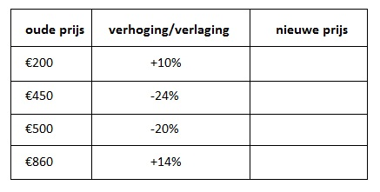

7.4 Percentage berekenen

15. Van klas 1K1 hebben 22 van de 26 leerlingen een mobieltje.
Hoeveel procent van de leerlingen is dat?

% | 100
aantal | 26 | 1 | 22

16. Van de 22 leerlingen met een mobieltje hebben er 8 een abonnement. Hoeveel procent is dat?

% | 100
Aantal | 22 | 1 | 8

17. KLM heeft in totaal 285 vliegtuigen. Daarvan zijn er vier van het type Airbus A380. Hoeveel procent is dat?

% | 100
Aantal | 285

18. Jan heeft € 265 op zijn rekening staan. Hij krijgt € 7,40 rente. Hoeveel procent is dat?

% | 100
bedrag | 265

19. Hoeveel procent is:
a. 16 van 320
% | 100
Aantal | 320 | 1 | 16

b. 2 van 734

% | 100
Aantal

c. 2,3 van 15
%
Aantal

7.5 Afname en toename in procenten

20. Bereken de procentuele prijsverlaging.

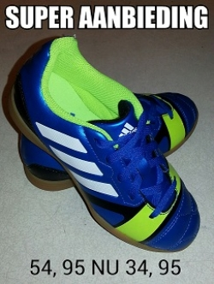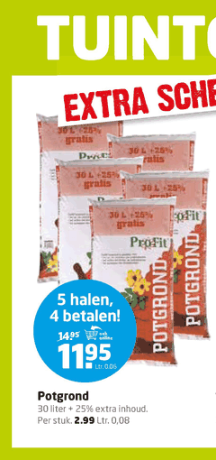

Voetbalschoenen: ( verschil = 54,95 – 34,95 = 20 euro)
% | 100
euro | 54,95 | 1 | 20

Potgrond: (verschil = ....................................................)

% | 100
euro | 14,95 | 1

Senseo: (verschil = .......................................................)

% | 100
Aantal

21.
Een dvd-box van € 74 kost va een prijsverhoging € 99.
Hoeveel procent is de prijsverhoging?

% | 100
Aantal | 74 | 1 | 25

22.
In 2005 had Den Haag 467 000 inwoners. Dat aantal waarschijnlijk stijgen tot 509 000 inwoners in 2020. Met hoeveel procent zal het aantal inwoners stijgen?

%
Aantal

23.
In 2001 had de voetbalverening Steeds Volharden 525 leden. Nu hebben ze nog 471 leden. Bereken de procentuele afname?

%
Aantal

24.
In 2001 had de voetbalvereniging Steeds Volharden 525 leden. Nu
hebben ze nog 471 leden. Bereken de procentuele afname?

%
Aantal

25.
Een televisietoestel van € 600,− kost in de uitverkoop nog € 510,−. Hoeveel procent korting wordt er gegeven op het televisietoestel?

%
Aantal

26.
Isabel heeft € 150,− voor haar verjaardag gekregen. Van dat geld koopt
ze een nieuwe broek van € 97,50. De rest van het geld zet ze op haar
spaarrekening. Hoeveel procent van het geld zet ze op de spaarrekening?

%
Aantal

27.
artikel | oude prijs | nieuwe prijs | Toename/afname in € | Toename/ afname in %
pc | € 840 | € 925 | €
printer | € 81,95 | € | + € 8,15
game | € | €22,70 | - € 2,50
muis | € 27,95 | € | € | 8%
toetsenbord | € 43 | € 38 | €

28.
Artikel | oude prijs | prijsverandering | nieuwe prijs
Kandelaar | € 12,50 | 10% | € .....
Bureaulamp | € 24,− | −5% | € .....
DVD-box | € 64,80 | −12,5% | € .....
Fotolijstje | € 8,00 | ..... | € 9,76
Navigatiesysteem | € 650,− | ......... | € 708,50
Vaas | € 70,− | ..... | € 59,50
Samenvatting

  - Breuken en procenten

25% = 25/100 = 0,25 3,6% = 3,6/100 = 0,036

½ = 50% ⅓ = 33,3% ¼ = 25% ⅛ = 12,5% ¾ = 75%

7.2 Rekenen met procenten

Bij het rekenen met procenten kun je een verhoudingstabel gebruiken.
Op aarde leven ongeveer 17000 ijsberen. Daarvan leeft 27,2% op Spitsbergen.

% | 100 | 1 | 27,2
aantal | 17000 |  | ?

Bij deze tabel hoort de berekening 17000 : 100 x 27,2 = 4624

7.3 Nieuwe prijs
% | 100 | 1 | 79
aantal | 599 |  | ?

Met een verhoudingstabel bereken je de nieuwe prijs.
Op een laptop van € 599 krijg je 21% korting.
Het percentage van de nieuwe prijs is dan 100% - 21% = 79%

Bij deze tabel hoort de berekening 599 : 100 x 79 = 473,21

7.4 Percentage berekenen

Met een verhoudingstabel bereken je het percentage.
In een aquarium zwemmen 48 vissen. Daarvan zijn er 5 blauw.
Hoeveel procent is dat?

% | 100 |  | ?
aantal | 48 | 1 | 5

Bij deze tabel hoort de berekening 100 : 48 x 5 = 10,4%

7.5 Afname en toename in procenten

De afname in procenten kun je berekenen met een verhoudingstabel.
In 2011 had een schaakclub 47 leden. In 2012 was dat gedaald tot 32.
De afname is 15 leden.

% | 100 |  | ?
aantal | 37 | 1 | 15

Bij deze tabel hoort de berekening 100 : 37 x 15 = 40,5%

De toename in procenten kun je berekenen met een verhoudingstabel.
Het aantal nesten kerkuilen in Eindhoven is gestegen van 58 naar 67.
De toename is 9 nesten.

% | 100 |  | ?
aantal | 58 | 1 | 9

Bij deze tabel hoort de berekening 100 : 58 x 9 = 15,5%

Herhaling
1. Schrijf als decimaal getal:
43% = 5% = 123% =
33% = 7% = 112% =

2. Een paar voetbalschoenen kost € 75. Je krijgt 30% korting. Bereken de korting.

%
Aantal

3. Vul in < of >.
37% ….. 0,58 9% ……. ⅛ 9% ….. 0,88
⅔ ……. 66% 12% ….. 0,123 10% ……⅜

4. Hoeveel procent is:
a. 6 van de 200
%
Aantal

b. 72 van de 630
%
Aantal

5a. In klas 3G controleert de docent de schriften. Van de 27 leerlingen zijn 4
hun schrift vergeten. Hoeveel procent is dat?

%
Aantal

b. In klas 3H zijn 5 van de 29 leerlingen hun schrift vergeten. In welke klas
zijn naar verhouding meer leerlingen hun schrift vergeten?

%
Aantal

6.
Turkije heeft een oppervlakte van 790 000 km². Het grootste gedeelte (96%) ligt in Azië. De rest in Europa. Wat is de oppervlakte van het Aziatische gedeelte?

%
opp

7.
Een paar schoenen kost € 49,95. In de opruiming krijg je 45% korting. Hoeveel kosten de schoenen in de opruiming?
korting.

%
euro

8.
Karin heeft in haar vakantie 156 foto’s gemaakt. Ze laat er 42 afdrukken. Hoeveel procent van de foto’s laat Karin afdrukken?

%
Aantal

9.
Een jas is afgeprijsd van € 165 naar € 74. Hoeveel procent is de jas goedkoper?

%
Aantal

10.
De waterpolo vereniging Poseidon had in 2005 96 leden. In 2011 is dat aantal gedaald tot 65 leden. Met hoeveel procent is het aantal leden toegenomen?
korting.

%
Aantal

11.
Artikel | Oude prijs | Nieuwe prijs | Toename/afname | Toename/afname (in %)
Bank | € 2500 | € 2995 | + € 495 | + 19,8%
Tafel | € 230 | € 200 | €
Stoel | € | € 350 | - € 45
Kruk | € 80 | € | € | - 4,8%

